Základní informace pro majitele kotlů na pevná paliva
Majitelé kotlů na pevná paliva umístěných nejen v rodinných a bytových domech, v objektech pro rekreaci, ale i pro podnikání, mají podle zákona o ochraně ovzduší (z.č. 201/2012 Sb.) provádět prostřednictvím oprávněné osoby kontrolu technického stavu a provozu provozovaného kotle (spalovacího zdroje).
Tato kontrola technického stavu a provozu se má provádět pravidelně nejméně jednou za 3 roky, přičemž se kontrolují kotle na tuhá paliva o celkovém jmenovitém tepelném příkonu od 10 kW do 300 kW včetně, které jsou připojeny na soustavu ústředního vytápění. Kontrolu mohou provádět oprávněné fyzické osoby, jejichž Databázi najdete na stránkách MŽP nebo kliknete https://ipo.mzp.cz/ , případně na webových stránkách Města Vsetín, sekce Životní prostředí. Na základě provedené kontroly Vám oprávněná osoba vystaví o provedené kontrole doklad, který má provozovatel kotle na vyžádání předložit příslušnému obecnímu (městskému) úřadu.
Více si můžete o kontrole kotlů na pevná paliva, o tom, jak kontrola probíhá a co byl měl provozovatel (majitel) kotle na pevná paliva splňovat, přečíst v článku „DOKLAD O KONTROLE KOTLE NA PEVNÁ PALIVA – NÁVOD K VYPNĚNÍ“ – dostupný na: https://vytapeni.tzb-info.cz/vytapime-pevnymi-palivy/18668-doklad-o-kontrole-kotle-na-pevna-paliva

Jednotlivé typy kotlů jsou uvedeny níže (jedná se o výňatek z „Příručky správného vytápění“, kterou vydalo Výzkumné energetické centrum, TUO Ostrava; Ing. Jiří Horák, Ph.D. alias SMOKEMAN, Ing. Jiří Ryšavý a kolektiv).

2 Popis konstrukce a vlastností základních typů kotlů na tuhá paliva

2.1 Prohořívací kotel
Palivo je v tomto typu kotle přikládáno na hořící základní vrstvu. Primární spalovací vzduch přichází k základní vrstvě ze spodu, přes rošt, na kterém základní vrstva leží a následně společně se vzniklými spalinami prochází celou vrstvou paliva. Částečná regulace výkonu probíhá termostatickým regulátorem tahu (ovládání klapky přívodu primárního spalovacího vzduchu). Komínový tah výrazně ovlivňuje spalovací proces. Konstrukce kotlů tohoto typu byla tradičně převážně litinová, přičemž kotle byly navrhovány pro paliva s malým obsahem prchavé hořlaviny, tedy např. koksu. Jedná se o nejstarší a také nejjednodušší konstrukci kotle, což je doprovázeno nižší účinností transformace chemické energie paliva na tepelnou energii a vyšší produkcí emisí znečišťujících látek v porovnání s novějšími typy kotlů. Průběh spalování je u tohoto typu kotle periodický. Kolísání výkonu v průběhu periody způsobuje kolísání teploty otopné vody až o 50 °C (pokud to není regulačně ošetřeno), což může mít negativní vliv na životnost otopné soustavy a prvků, které jsou do ní zapojeny. Pro plynulejší chod kotle je vhodné přikládat menší dávky paliva v pravidelných, krátkých intervalech (např. 30 min), což není uživatelsky přívětivé. Řez prohořívacím kotlem je na Obr. 1.

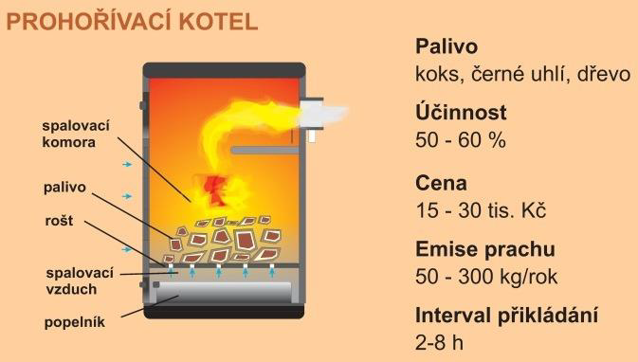
Obr.1 Funkční schéma prohořívacího kotle

2.2 Odhořívací kotel
Druhým typem kotle je kotel odhořívací. Jedná se rovněž o zařízení s ruční přikládkou paliva, jehož konstrukce neumožňuje procházení spalin a spalovacího vzduchu celou vrstvou paliva, ale jen její menší částí (palivo leží na roštu). Z paliva, umístěného v násypce, je postupně uvolňována prchavá hořlavina, která odchází do spalovací komory, což napomáhá jejímu kvalitnějšímu vyhoření ve srovnání s výše uvedeným odhořívacím kotlem. Plamen ze spalovací komory směřuje do zadní části kotle. Průběh spalování je u tohoto typu kotle plynulejší, než u kotle prohořívacího díky postupnému sesypávání paliva na rošt, kde dochází k samotnému hoření. Interval přikládání je podobný jako u prohořívacích kotlů. Částečná regulace výkonu probíhá termostatickým regulátorem tahu (ovládání klapky přívodu primárního spalovacího vzduchu). Komínový tah výrazně ovlivňuje spalovací proces. Řez odhořívacím kotlem je na Obr. 2.

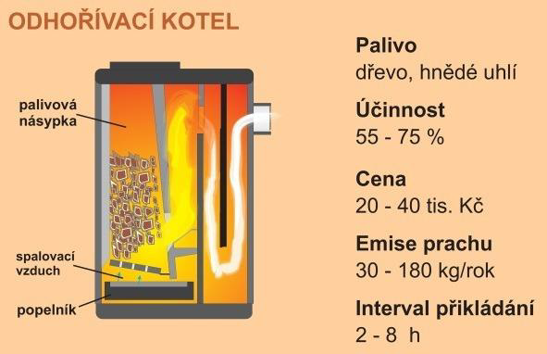
Obr. 2 Funkční schéma odhořívacího kotle

2.3 Zplyňovací kotel
Nejmodernější způsob spalování kusového dřeva nabízí zplyňovací (někdy také nazýván jako: pyrolýzní, dřevozplyňující, pyrolytický) kotle (malá část těchto kotlů umožňuje použití uhlí). Na rozdíl od výše uvedených kotlů tento typ kotle převádí problematiku spalování tuhých paliv na problematiku spalování plynu. V zásobníku paliva kotle dochází k uvolňování prchavé hořlaviny (suché dřevo jí obsahuje více než 70 %). Uvolněná prchavá hořlavina prochází skrz trysku do spalovací komory. Spalovací vzduch je většinou přiváděn do trysky, i do zásobníku paliva nuceně pomocí spalinového ventilátoru (poměrné množství vzduchu jdoucí do trysky a do zásobníku paliva lze měnit). Tento konstrukční prvek zmenšuje vliv komínového tahu na kvalitu spalování. Interval přikládání je stejně jako u ostatních kotlů dán objemem zásobníku paliva, mírou jejího naplnění a vlastnostmi paliva (např. výhřevností, spalným teplem, nebo tvarem jednotlivých kusů paliva). Míra přeměny energie paliva na teplo je u tohoto kotle vyšší (rovnoměrnější průběh spalovací periody) než u výše zmiňovaných kotlů, proto při stejné dávce paliva bude vyrobeno větší množství tepla. Řez zplyňovacím kotlem je vyobrazen na Obr. 3.

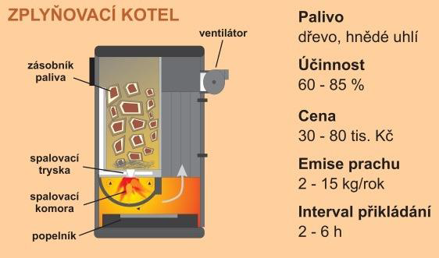
Obr. 3 Funkční schéma zplyňovacího kotle

2.4 Automatický kotel
Pokud je kotel správně provozován, jedná se o nejkomfortnější a nejekologičtější spalovací zařízení na tuhá paliva. Tyto výhody jsou doprovázeny složitějším technickým řešením a vyšší pořizovací cenou. Jedná se o zařízení, u nichž je zásobník paliva, na rozdíl od výše uvedených typů kotlů, umístěn mimo těleso kotle. Dopravník (šnek, skluz apod.) dodává do hořáku pouze potřebné množství paliva, což má pozitivní dopad na provozní parametry kotle (emise, účinnost, životnost). Výsledný interval doplňování paliva do zásobníku je závislý na jeho objemu, potřebě tepla, typu a výhřevnosti paliva. Standartní zásobníky, které jsou součástí kotle, mají objem, který při běžném provozu vyžaduje přikládání cca v intervalu 1 až 10 dní. Periodu přikládání paliva je možno prodloužit instalací externího zásobníku paliva s dalším podavačem, který umožní prodloužit čas dosypávání paliva až na několik měsíců (používané zejména u kotlů na dřevní pelety, nebo štěpku). Perioda vysypávání popela je závislá hlavně na obsahu popeloviny v palivu. Norma ČSN EN 303-5 stanovuje, že objem popelníku musí zajistit provoz kotle v délce min. 12 h při jmenovitém výkonu bez nutnosti odpopelnění (platí pro všechny typy kotlů). Dřevní pelety obsahují řádově méně popeloviny (do 0,5 %) než uhlí (okolo 10 %), proto interval odpopelnění se prodlužuje (cca jednou za měsíc). Některé automatické kotle nabízejí možnost rozšíření o systém samočinného odpopelňování do externího zásobníku popela (další investiční náklady), což prodlužuje periodu na delší časový interval (měsíc až rok). V ČR je v automatických kotlích spalováno hlavně hnědé uhlí (ořech 2) a pelety (většinou dřevní). Černé uhlí a štěpka jsou pro dané výkony používány omezeně. Řez automatickým kotlem je na Obr. 4.

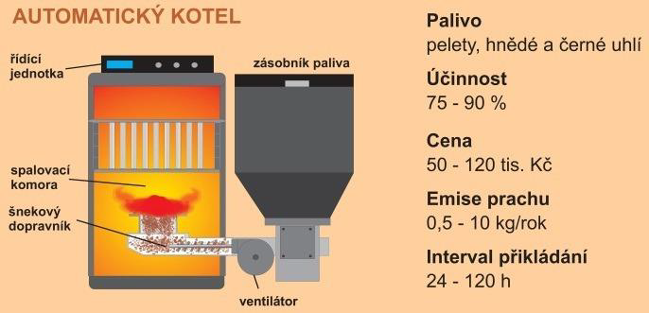
Obr. 4 Funkční schéma automatického kotle

*) Ceny uvedené u jednotlivých kotlů jsou z roku 2020 a aktuální ceny mohou lišit.

